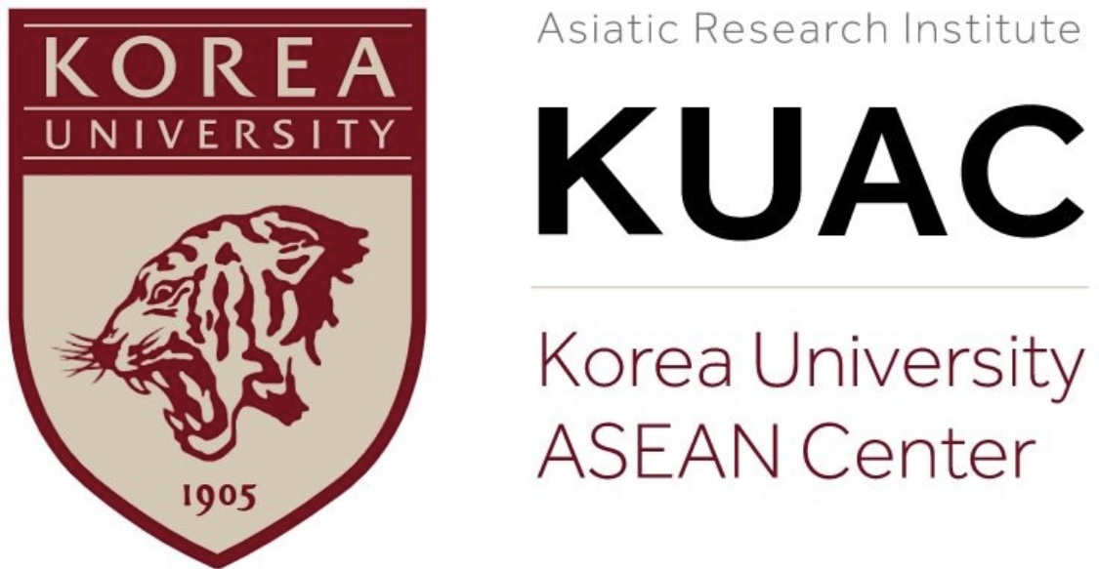

<2022년 하반기 ODA 영프로페셔널(YP) 채용 공고>

고려대학교 아세아문제연구원은 2022년 하반기 ODA 영프로페셔널(YP)를 모집합니다. 국제개발협력에 관심 있는 분들의 많은 관심과 참여를 바랍니다.

1. 모집부서 및 인원
- 고려대학교 아세아문제연구원 영프로페셔널(YP) 1명

2. 담당업무
가. ARI 지속가능발전센터 주관 연구사업 보조 참여
나. ARI 지속가능발전센터 주관 ODA 행정(문서기록, 예산회계, 계약 등) 보조 참여
다. ARI 지속가능발전센터 콜로키움 및 포럼, 세미나·워크숍 등 내부 학술 행사 운영 지원

3. 근무조건 및 급여
가. 근무기간 : 2022. 8. 1. ~ 2023. 2. 28. (7개월 근무, 연장 불가) 나. 근무시간 : 주 40시간
다. 근무장소: 고려대학교 아세아문제연구원
(서울시 성북구 안암로 145, 고려대학교 아세아문제연구원 306호) 라. 급여 : 고용노동부 고시 최저임금 적용 예정
마. 복리후생 : 4대 보험 (산재, 고용, 건강, 국민연금)
※ 관련 사항은 KOICA 홈페이지 내 ODA YP 관련 공고 참고

4. 전형 절차 및 방법
가. 1차 : 서류심사
나. 2차 : 면접심사
5. 지원 자격 요건
가. 공통요건
  - 만 19세 이상 만 34세 이하 미취업자 (대한민국 국적소지자)
  - 남자는 군필자 또는 면제자
    - 제대군인지원에 관한 법률 제16조 1항에 의거 제대군인에 대한 채용시험 응시연령 상한을 다음 각 호와 같이 연장함
(2년 이상의 복무기간을 마치고 전역한 제대군인 : 3세)
(1년 이상 2년 미만의 복무기간을 마치고 전역한 제대군인 : 2세) (1년 미만의 복무기간을 마치고 전역한 제대군인 : 1세)
  - 학력제한 없음

나. 세부요건
  - 국제개발협력, ODA 연구 및 사업에 대한 기본적인 이해가 있는 자
  - 영어 소통 및 기본 업무가 가능한 자

다. 우대사항
  - 사회배려층 우대
    - 장애인, 저소득층, 차상위계층, 국가보훈대상자, 지방인재, 북한이탈주민, 여 성가장, 결혼이주자, 고졸자, 다문화가정, 위탁가정 및 아동보육 시설 재원 자(보호종료아동) 우대
  - KOICA ODA자격증 보유자 우대

라. 기타사항
  - 사업수행기관 YP 기 참여자 재지원 불가능
    - 지원자가 ODA청년인턴 (유형 ① ODA사업수행기관 YP, ② KOICA 해외사무 소·재외공관 YP) 사업 참여시, 유형별 각 1회에 한 해 참여가능

6. 제출 서류
  - 첨부된 양식의 입사지원서
  - 추가 서류 제출이 필요한 경우 지원자를 통해 개별 접수
  - 취약계층 우대 선발 시 관련 증빙자료 제출

7. 접수 및 일정
가. 2022. 6. 20.(월) 9시 ~ 2022. 7. 05.(화) 오후 6시 도착분에 한함
(이메일로만 접수)
나. 이메일 접수 : yaeji8905@gmail.com
다. 1차 합격발표 : 접수마감 이후 합격자 개별 통보
라. 면접 전형 : 서류심사 이후 합격자 개별 공지 (서류심사 합격자에 한함) 마. 최종합격자 발표 : 2022. 7. 11. (월)

8. 기타
가. 기타 자세한 사항은 홈페이지 참고 (http://www.asiaticresearch.org)
나. 문의 : 김예지 간사( 010-7281-7499 / 070-4149-9498 / yaeji8905@gmail.com )

